Отчёт по проекту: FashionStore — Dark Modern Demo
Автор: Nurzhigit Zhunis
Дата: 12.11.2025

1. Цель проекта
Создание веб-приложения интернет-магазина одежды с современным дизайном и интерактивными функциями:
Демонстрация товаров с использованием FakeStoreAPI.
Возможность CRUD (Create, Read, Update, Delete) локально через localStorage.
Поиск в реальном времени по товарам.
Интерактивный lightbox для просмотра изображений.
Тёмная / светлая тема с toggle-переключателем и плавной анимацией.
Контактная форма с клиентской валидацией (имя, email, пароль, подтверждение пароля).
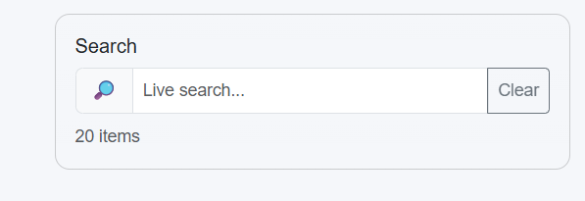

2. Используемые технологии
Технология | Использование в проекте
HTML5 / CSS3 | Структура страниц, стили, медиа-запросы
Bootstrap 5 | Сетка, кнопки, формы, модальные элементы
jQuery | DOM-манипуляции, анимации (fadeIn, fadeOut, .hide(), .show())
GLightbox | Lightbox для изображений товаров
Google Fonts | Шрифты: Inter, Montserrat, Poppins
LocalStorage | Хранение пользовательских изменений (CRUD)
FakeStoreAPI | Получение данных о товарах (JSON)
Regular Expressions | Валидация email и пароля в контактной форме
CSS Media Queries | Адаптивный дизайн и изменение цвета текста для разных размеров экранов
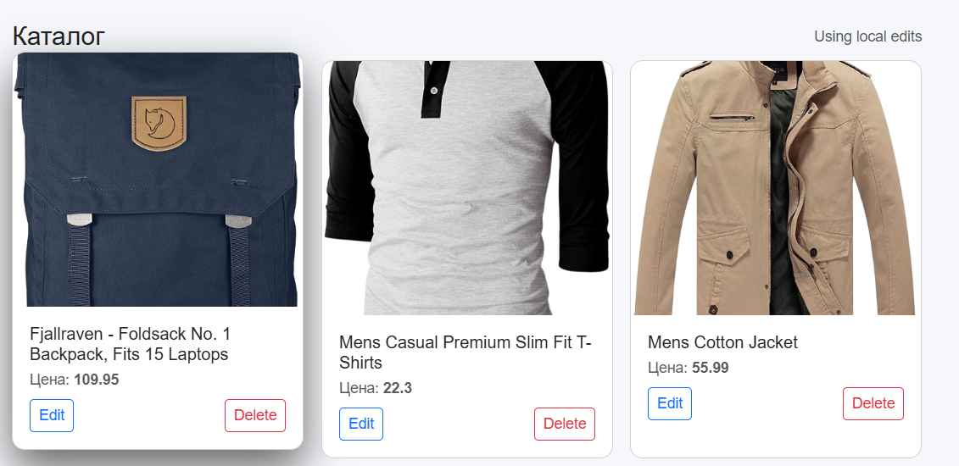

3. Основные функции и интерфейс

3.1 Главная страница (index.html)
Меню навигации: ссылки на главную страницу, контактную форму, информацию о проекте.
Каталог товаров: карточки с изображениями, названием и ценой.
CRUD функции:
Добавление товара через форму в левой панели.
Редактирование и удаление существующих товаров.
Данные сохраняются в localStorage для постоянного доступа.
Lightbox: просмотр изображения товара в увеличенном размере с навигацией между товарами.
Live Search: фильтрация товаров по названию с эффектами fadeIn/fadeOut.
Dark / Light Mode Toggle: переключение темы с плавной анимацией и сохранением выбора в localStorage.

3.2 Контактная форма (contact.html)
Поля: Имя, Email, Пароль, Подтверждение пароля.
Валидация:
Все поля обязательны.
Email проверяется через регулярное выражение.
Пароль проверяется на: длину ≥8, наличие заглавной буквы, цифры и спецсимвола.
Подтверждение пароля должно совпадать.
Реакции на ошибки: Bootstrap alerts, подсветка неверных полей.
Успешная отправка: отображение сообщения «Спасибо! Сообщение отправлено (демо).»
Цвет текста заголовков и инструкций меняется при переключении темы и под медиазапросы.

4. Анимации и интерактивность
Появление карточек с анимацией flipIn.
Плавный эффект fadeIn/fadeOut для поиска.
Плавный переход при смене темы.
Hover эффекты на карточках (transform: scale(1.05) и тень).
Анимация lightbox при открытии изображений.

5. Адаптивность и медиа-запросы
Страницы корректно отображаются на мобильных, планшетах и десктопах.
Текст и кнопки адаптируются под размер экрана.
Цвет текста заголовков и инструкций меняется под media queries, сохраняя читаемость как в Dark, так и Light теме.
Пример: текст «Связаться с нами / Заполните форму…» изменяет цвет с #f5f5f5 (темная тема, десктоп) на #ddd (темная тема, мобильный).
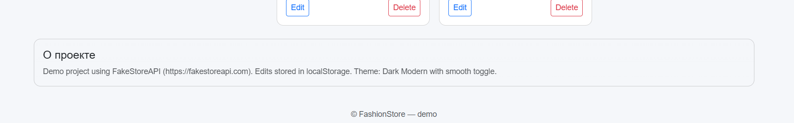

6. Структура файлов
Файл | Назначение
index.html | Главная страница с каталогом и CRUD
contact.html | Контактная форма с валидацией
style.css | Стили сайта, Dark/Light, медиа-запросы, анимации
main.js | Логика CRUD, API, поиск, lightbox, toggle темы, форма контакта
products.json | (опционально) локальный mock API для тестирования
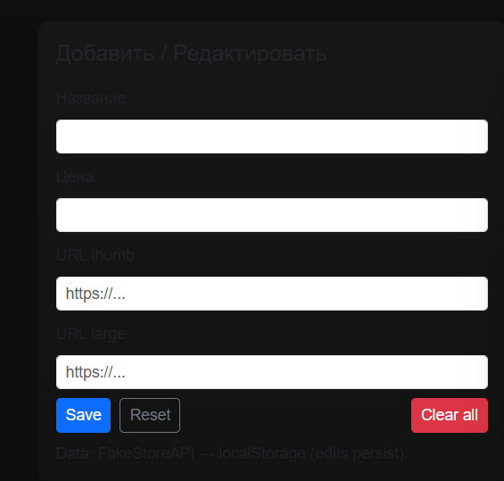
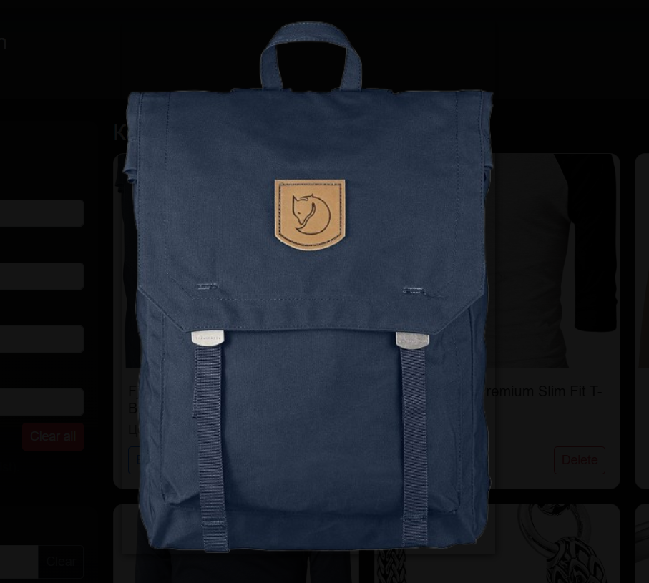
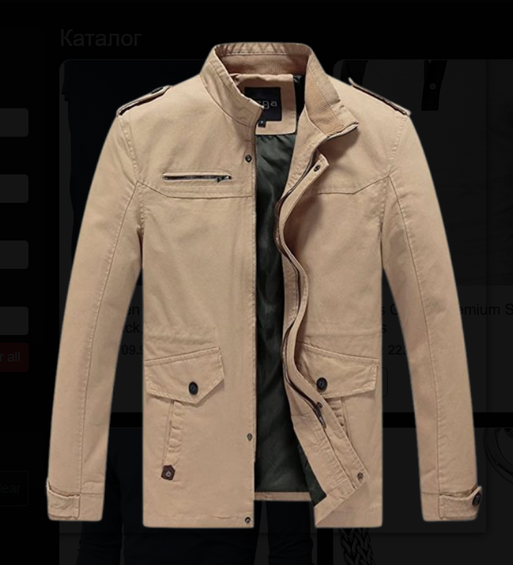
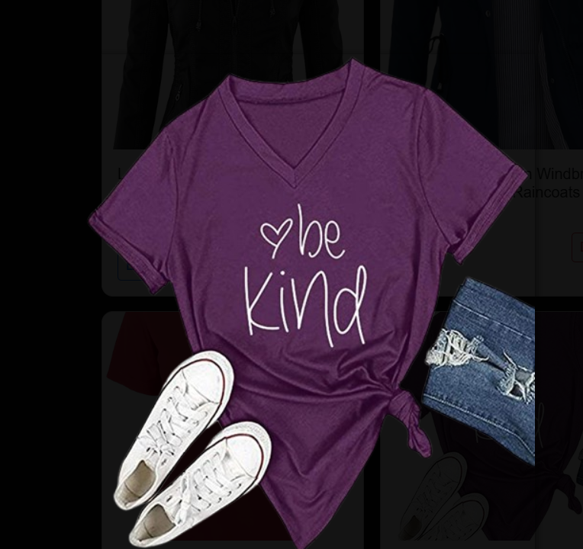

7. Преимущества и особенности
Интерактивность: Пользователь может добавлять/редактировать/удалять товары.
Удобство: Быстрый поиск с эффектами плавного появления/исчезания.
Адаптивный дизайн: Текст и интерфейс корректно отображаются на разных устройствах.
Dark/Light toggle: Возможность смены темы, цвета текста адаптированы под media queries.
Безопасность: Контактная форма проверяет email и пароль на корректность до отправки.
Лёгкая интеграция API: Можно подключать как локальный mock API, так и публичный FakeStoreAPI.
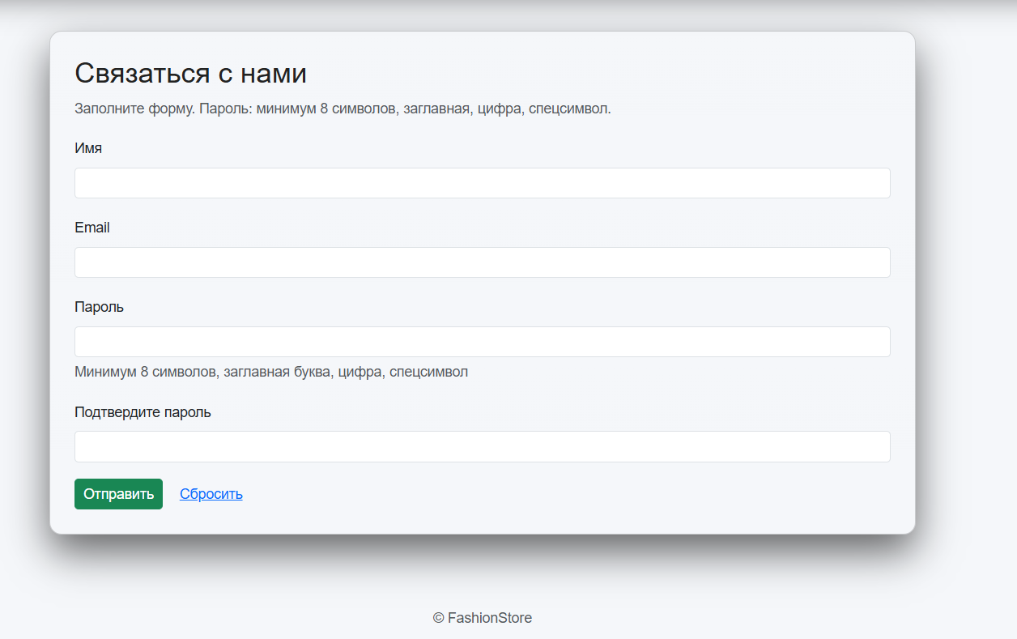

8. Вывод
Проект демонстрирует современный интернет-магазин с интерактивным пользовательским интерфейсом.
Технологии: HTML, CSS, Bootstrap, jQuery, LocalStorage, GLightbox, Google Fonts.
Особенности: CRUD, live search, lightbox, Dark/Light toggle с сохранением, адаптивные медиа-запросы, анимации.
Контактная форма обеспечивает проверку данных на клиентской стороне и корректно меняет цвета в зависимости от темы и устройства.
Проект готов к дальнейшему расширению: подключение бэкенда, авторизация пользователей, динамическая загрузка товаров.

